## 今天的案例一定重复实现两次以上

作业：

1. 表格的创建和编辑

文本框中添加内容 点击保存按钮，表格下面增加一行 ，显示对应的信息

点击删除 实现删除效果

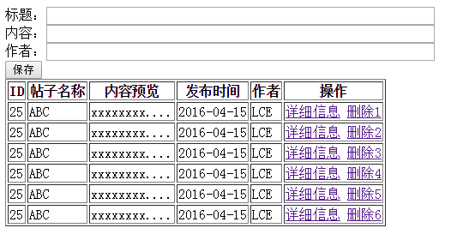

1. 返回头部小火箭
2. 模拟垂直滚动条的拖拽效果
3. 已知下面的json

json = {

'balloon': '12-img/balloon.png',

'love': '12-img/heart.gif',

'knife': '12-img/knife.gif',

'jiong': '12-img/jiong.gif',

'shuai': '12-img/shuai.gif'

};

完成qq聊天的字体选择功能

1. Json对象的应用

